
实验报告

课程名称： 信息安全工程
实验项目： 实验二：网络信息系统风险评估

学 生 姓 名：
学 号：
二级学院名称： 媒体工程学院
专 业： 网络工程
指 导 教 师： 顾俊

实验二：网络信息系统风险评估

1实验目的和要求
熟练掌握应用风险评估工具等手段对实际案例的网络信息系统进行风险分析与评估。

2实验设备及材料
Windows主机

3实验内容
基于网络信息系统安全风险评估过程，结合相关风险评估算法，应用常见的风险评估工具软件对实际应用系统面临的安全风险进行分析，提交分析报告。
要求：资产不得低于10个，威胁、脆弱性均不得低于3个。

（1）安全事件发生可能性矩阵：
脆弱性严重程度/威胁发生频率 | 1 | 2 | 3 | 4 | 5
1 | 1 | 2 | 3 | 4 | 5
2 | 6 | 7 | 8 | 9 | 10
3 | 11 | 12 | 13 | 14 | 15
4 | 16 | 17 | 18 | 19 | 20
5 | 21 | 22 | 23 | 24 | 25

安全事件发生可能性的值。 | 1-2 | 3-8 | 9-14 | 15-20 | 21-25
安全事件发生可能性的等级 | 1 | 2 | 3 | 4 | 5

（2）安全事件影响矩阵
脆弱性严重程度/资产价值 | 1 | 2 | 3 | 4 | 5
1 | 1 | 3 | 6 | 11 | 16
2 | 2 | 5 | 10 | 15 | 17
3 | 4 | 9 | 14 | 16 | 20
4 | 7 | 13 | 15 | 19 | 23
5 | 12 | 14 | 18 | 21 | 25

安全事件影响值 | 1-5 | 6-10 | 11-15 | 16-20 | 21-25
安全事件影响程度 | 1 | 2 | 3 | 4 | 5

（3）风险矩阵
安全事件发生可能性/安全事件影响 | 1 | 2 | 3 | 4 | 5
1 | 1 | 3 | 5 | 7 | 9
2 | 2 | 4 | 6 | 8 | 10
3 | 11 | 13 | 15 | 17 | 19
4 | 12 | 14 | 16 | 18 | 20
5 | 21 | 22 | 23 | 24 | 25

风险值 | 1-3 | 4-11 | 12-17 | 18-22 | 23-25
风险等级 | 1 | 2 | 3 | 4 | 5

（4）风险评估结果

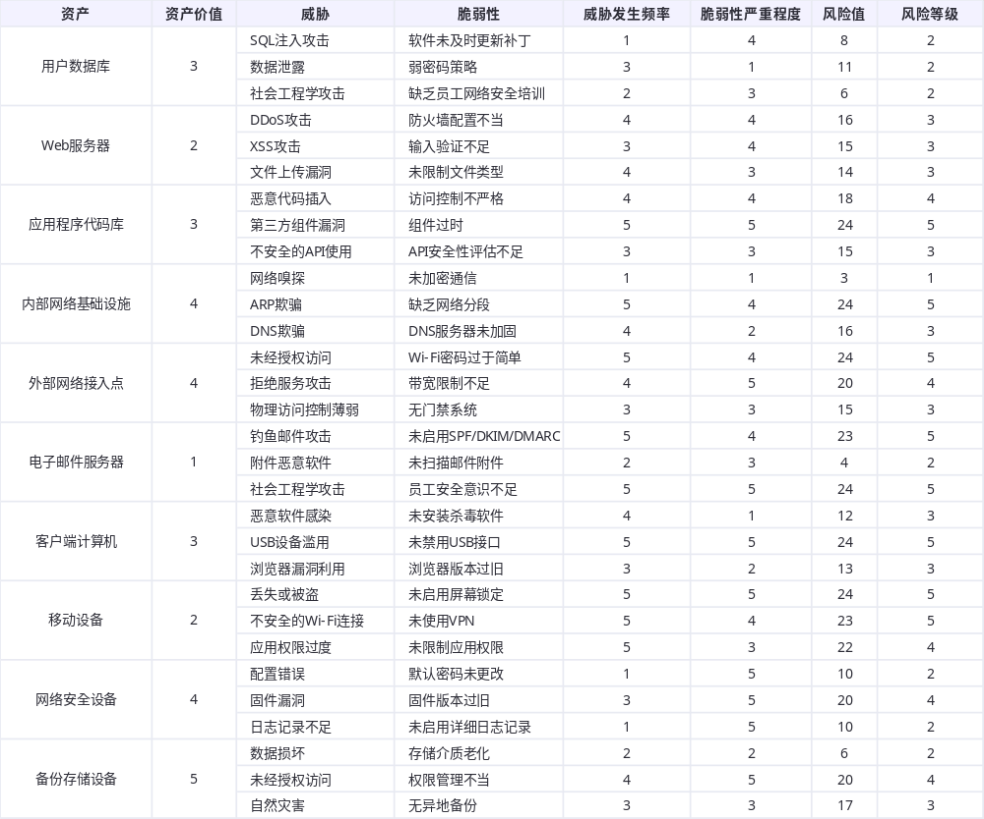

实验总结
本次实验利用矩阵法进行安全风险评估，对于最终的风险性计算，我编写了程序来进行批量处理，我也认识到自动化工具在处理复杂数据集时的巨大优势。尽管风险评估过程具有一定的主观性，但通过合理的假设和详细的分析，可以有效地降低这种不确定性，提高系统安全程度。

